Atklāta konkursa
“Notekūdeņu attīrīšanas iekārtu vadības un automatizācijas sistēmas modernizācija”
identifikācijas Nr. DŪ 2026/26

Daugavpilī, 2026. gada 18. augustā

Sabiedrības ar ierobežotu atbildību “Daugavpils ūdens” iepirkumu komisija atklātā konkursa “Notekūdeņu attīrīšanas iekārtu vadības un automatizācijas sistēmas modernizācija”, identifikācijas Nr. DŪ 2026/26, ietvaros saņēma ieinteresēta piegādātāja zemāk norādītos jautājumus.
Iepirkumu komisija informē, ka ņemot vērā jautājumu būtiskumu un apjomu, komisijai ir nepieciešams papildus laiks atbilžu sagatavošanai. Trūkstošas atbildes tiks sagatavotas un publicētas tuvāko piecu darba dienu laikā.

Jautājumi | Atbildes
1. Instrumentārijs un dati  1.1. Kādi tiešsaistes instrumenti (NH₄, NO₃, PO₄, DO, MLSS, dūņu slāņa līmeņa sensori) notekūdeņu attīrīšanas iekārtās jau ir uzstādīti? | Informācija par NAI jau uzstādītajām mēriekārtām ir sniegta tehniskās specifikācijas (turpmāk – TS) 1.1.pielikuma 5.sadaļā “Mēriekārtu apsekošanas atskaite / novērtējums”. Uzstādīti: izšķīdušā skābekļa (DO) sensori Hach Lange un suspendēto cietvielu (MLSS) sensori Hach Lange aerācijas baseinos un sadales kamerā (5.sadaļas 4.punkts); dūņu līmeņa mērītāji PULSAR nostādinātājos (5.sadaļas 5.punkts); PO4 analizators Hach Lange izplūdē (5.sadaļas 7.punkts).  Tiešsaistes NH4 un NO3 analizatori NAI pašlaik nav uzstādīti – to uzstādīšana paredzēta šī iepirkuma (TS un TS 1.1.pielikuma 9.5.punkta) ietvaros.
1.2. Kādi laboratoriskie mērījumi (ieplūdes / izplūdes COD, TN, TP; dūņu tilpuma indekss) tiek veikti notekūdeņu attīrīšanas iekārtās un ar kādu biežumu? | Pasūtītājs veic laboratoriskos mērījumus atbilstoši Valsts vides dienesta izsniegtajai atļaujai B kategorijas piesārņojošai darbībai.  Atbilstoši TS 6.3.punktā noteiktajam “Pēc līguma noslēgšanas Pasūtītājs nodrošinās Izpildītājam pieeju 2025.-2026.gadu paraugu testēšanas rezultātiem, kā arī aktuālajiem paraugu testēšanas rezultātiem līguma darbības laikā” un 6.4.punktam “Pēc līguma noslēgšanas pēc attiecīga pieprasījuma Izpildītājam tiks nodrošināta pieeja detalizētai NAI dokumentācijai, kas nepieciešama Darbu izpildei”, kā arī saskaņā ar Līguma projekta 4.2.punktu “Pasūtītāja pienākums ir sniegt Izpildītājam Pasūtītāja rīcībā esošo Līguma izpildei nepieciešamo informāciju un dokumentāciju, ja tā būs nepieciešama Izpildītājam un būs Pasūtītāja rīcībā”.
1.3. Kādi tiešsaistes instrumenti enerģijas uzskaitei notekūdeņu attīrīšanas iekārtās jau ir pieejami? | Informācija par esošo elektroenerģijas uzskaites sistēmu sniegta TS 1.1.pielikuma 3. un 4.sadaļā. NAI ir uzstādīta atsevišķa elektroenerģijas uzskaites sistēma (2018.gadā uzstādītais 41 elektroenerģijas skaitītājs ar atsevišķu vadības sistēmu), kas veidota uz ABB ZENON programmnodrošinājuma bāzes un pašlaik darbojas autonomi no SCADA sistēmas. Šī sistēma iepirkuma ietvaros jāintegrē vienotajā SCADA sistēmā (TS 1.1.pielikuma 6.sadaļas 7.punkts).
1.4. Kāda ir notekūdeņu attīrīšanas iekārtās izmantotās enerģijas cena (ilgtermiņa līgumā noteiktā cena vai biržas tūlītējā cena)? | Informācija par elektroenerģijas iepirkumu rezultātiem ir pieejama SIA “Daugavpils ūdens” mājas lapā sadaļā “Iepirkumi”.
2. Tehnoloģiskā procesa modelēšana  2.1. Kādas ir prasības tehnoloģisko procesu modelēšanai iepirkuma ietvaros? | Minimālās prasības tehnoloģiskā procesa modelēšanai/virsvadības sistēmai ir noteiktas TS un TS 1.1.pielikuma 9.6.punktā “Prasības integrēšanai ar virsvadības sistēmu”.  Atsevišķas, ar tehnoloģisko procesu modelēšanu kā tādu saistītas prasības iepirkuma dokumentācijā nav noteiktas – Pretendents var izvēlēties jebkuru tehnisko risinājumu ar nosacījumu, ka tiks nodrošināta TS un TS 1.1.pielikuma 9.6.punktā noteikto virsvadības sistēmas funkciju izpilde.
2.2. Vai tehnoloģisko procesu modelēšana būtu jāizmanto, lai pirms uzraudzības sistēmas ieviešanas validētu aprēķinātos ietaupījumus? | Tehnoloģisko procesu modelēšanas izmantošana ietaupījumu validēšanai nav noteikta kā obligāta prasība. Piedāvātajam risinājumam jānodrošina TS un TS 1.1.pielikuma 9.6.punktā noteikto virsvadības sistēmas funkciju izpilde; konkrētā tehniskā risinājuma, t.sk. vai un kā tiek izmantota modelēšana, izvēle ir Pretendenta kompetencē.
2.3. Vai tehnoloģisko procesu modelēšanai būtu jābūt daļai no uzraudzības vadības sistēmas, piemēram, nodrošinot notekūdeņu attīrīšanas iekārtu procesu simulāciju reāllaikā, prognozes un regulatoru iestatīto vērtību optimizāciju? | Tehniskā specifikācija neparedz obligātu prasību, ka tehnoloģisko procesu modelēšanai jābūt daļai no virsvadības sistēmas.  Tehniskā specifikācija neparedz obligātu prasību izmantot konkrētu tehnoloģisko procesu modelēšanas programmatūru vai noteikta veida matemātisko modeli. Piedāvātajam risinājumam jānodrošina TS un TS 1.1. pielikuma 9.6. punktā noteiktās funkcijas, tostarp tehnoloģiskā procesa reāllaika optimizācija. Risinājumam jānodrošina reāllaika un vēsturisko procesa mērījumu datu izmantošana un matemātiskā modelēšana, lai novērtētu un prognozētu tehnoloģiskā procesa darbību, kā arī noteiktu optimālos vadības parametrus un regulatoru iestatītās vērtības (setpoints). Matemātiskā modeļa veids, modelēšanas metode, algoritmi un to tehniskā realizācija netiek ierobežoti un ir Pretendenta kompetencē, ievērojot TS noteiktās funkcionālās prasības.
2.4. Vai ir noteiktas īpašas precizitātes prasības vai pieņemšanas kritēriji modeļa kalibrēšanai un validācijai, salīdzinot ar iekārtas faktiskajiem datiem (piemēram, NH₄, NO₃, TN, TP, MLSS, aerācijas enerģijas patēriņu)? | Atsevišķas skaitliskas precizitātes prasības vai pieņemšanas kritēriji modeļa kalibrēšanai un validācijai iepirkuma dokumentācijā nav noteikti. Vienlaikus modeļa darbības atbilstība jānovērtē, salīdzinot modelētos datus ar NAI faktiskajiem darbības datiem. Piedāvātajam risinājumam jānodrošina korekta SCADA/virsvadības sistēmas darbība un iespēja vadīt un optimizēt tehnoloģisko procesu, lai sasniegtu noteiktos attīrīto notekūdeņu kvalitātes parametrus. Konkrētā kalibrēšanas un validācijas metode ir Pretendenta kompetencē.
2.5. Vai tehnoloģisko procesu modelēšanai būtu jāatbalsta notekūdeņu attīrīšanas iekārtu optimizācija, virtuāli testējot nākotnes scenārijus (piemēram, tehnoloģiskās līnijas apturēšanu, vadības loģikas izmaiņas, attīrīšanas posmu, iekārtu un instrumentu apkopi, turpmāku notekūdeņu attīrīšanas iekārtu pārbūvi / modernizāciju)? | Iepirkuma dokumentācija neparedz obligātu prasību nodrošināt nākotnes scenāriju virtuālu testēšanu. Piedāvātajam risinājumam jānodrošina TS un TS 1.1.pielikuma 9.6.punktā noteikto virsvadības sistēmas funkciju izpilde; konkrētā tehniskā risinājuma izvēle ir Pretendenta kompetencē.
2.6. Vai Pasūtītājs sagaida, ka tehnoloģisko procesu modelēšanas sistēma pēc nodošanas ekspluatācijā paliks pieejama kā ekspluatācijas rīks iekārtu personālam, vai arī to drīkstēs izmantot tikai projektēšanas, ieviešanas un optimizācijas posmos? | Ja Pretendenta piedāvātais risinājums paredz tehnoloģisko procesu modelēšanu kā daļu no virsvadības sistēmas, tai jāpaliek pieejamai kā ekspluatācijas rīks NAI personālam arī pēc objekta nodošanas ekspluatācijā (lai nodrošinātu notekūdeņu attīrīšanas prasību izpildi un elektroenerģijas patēriņa samazinājumu), nevis tikai projektēšanas, ieviešanas un optimizācijas posmos.
2.7. Vai galīgais tehnoloģisko procesu modelis Pasūtītājam būtu jānodod kopā ar visiem modeļa failiem, dokumentāciju un kalibrēšanas rezultātiem, nodrošinot iespēju Pasūtītājam vai trešajām personām nākotnē veikt tā atjauninājumus? | Līguma 3.9.punkts paredz, ka “Visi Līguma ietvaros radītie dokumenti, kā arī citi Līguma ietvaros radītie intelektuālā īpašuma tiesību objekti, ir Pasūtītāja īpašums, un Izpildītājam ir pienākums tos nodod Pasūtītājam ne vēlāk kā Galējā pieņemšanas – nodošanas akta parakstīšanas dienā. Šis nosacījums nav attiecināms uz iepriekš izstrādāto patentēto digitālo tehnoloģiju programmatūru/virsvadības sistēmu, kas tiek nodrošināta saskaņā ar lietošanas licenci, un programmatūras īpašumtiesības uz to saglabā Izpildītājs vai tehnoloģijas piegādātājs”.
3. Optimizācijas mērķi un arhitektūra  3.1. Vai uzraudzības sistēmas galvenais mērķis ir atbilstības prasību optimizācija, enerģijas patēriņa optimizācija, ķīmisko vielu patēriņa optimizācija vai visu trīs mērķu vienlaicīga daudzkritēriju optimizācija? | Virsvadības sistēmas funkcijas ir noteiktas TS 1.1.pielikuma 6.sadaļā un 9.6.punktā. Tās ietver gan atbilstības prasību izpildes optimizāciju, t.sk. slāpekļa un fosfora atdalīšanas procesa optimizēšanu, gan enerģijas patēriņa optimizāciju, t.sk. gaisa spiediena un mikseru darbības optimizēšanu, gan ķīmisko vielu (reaģentu) patēriņa optimizāciju, t.i., virsvadības sistēmai jānodrošina šo mērķu vienlaicīga (daudzkritēriju) sasniegšana atbilstoši TS 1.1.pielikuma 6.sadaļā norādītajam, tostarp plānotais elektroenerģijas patēriņa samazinājums apt. 470 MWh.
3.2. Vai papildus iepirkumā noteiktajiem atbilstības un enerģijas optimizācijas mērķiem ir paredzēts īpašs uzsvars uz CO₂ emisiju samazināšanu / CO₂ neitralitātes sasniegšanu? | TS un TS 1.1.pielikumā CO₂ emisiju samazināšana vai CO₂ neitralitāte kā atsevišķs virsvadības sistēmas mērķis nav noteikts.
3.3. Vai uzraudzības sistēmai automātiski un tieši jāmaina PLC/SCADA iestatītās vērtības, vai pirms optimizācijas darbību īstenošanas ir nepieciešams operatora apstiprinājums? | Atbilde tiks sniegta tuvākajā laikā
3.4. Kāds vēsturisko datu periods (no sensoriem, laboratoriskajiem mērījumiem un enerģijas skaitītājiem) uzraudzības sistēmai būtu jāsaglabā un jāuzglabā? | Vēsturiskie dati (no sensoriem, laboratoriskajiem mērījumiem un enerģijas skaitītājiem) jāsaglabā un jāuzglabā virsvadības sistēmā pastāvīgi no ieviešanas brīža.
3.5. Vai pieejamie tiešsaistes instrumenti ir pārbaudīti attiecībā uz to uzticamību un apkopes biežumu, un vai par esošajiem sensoriem ir pieejami datu kvalitātes pārskati? | Pasūtītājs nodrošina esošo instrumentu ekspluatāciju, apkopi un pārbaudes atbilstoši ražotāju prasībām.
4. Kontrolieri, pieņemšana, kiberdrošība, valoda  4.1. Kāpēc minētie kontrolieri tika izvēlēti iekļaušanai iepirkumā? Vai varat sniegt sīkāku informāciju par iemesliem, kādēļ iepirkuma specifikācijā tika iekļauta SRT kontrole, ķīmisko vielu dozēšanas kontrole un darbība mitros laikapstākļos? | Pasūtītājs kā NAI operators iepirkuma dokumentācijā ir izvirzījis prasības, lai nodrošinātu NAI tehnoloģiskā procesa un notekūdeņu attīrīšanas procesa nepārtrauktu, drošu un kvalitatīvu darbību, kā arī lai nodrošinātu, ka iepirkuma ietvaros veicamie darbi tiek izpildīti atbilstoši NAI tehnoloģiskajām vajadzībām un ekspluatācijas specifikai.
4.2. Kādi pieņemšanas kritēriji tiks izmantoti, lai pārbaudītu uzraudzības sistēmas veiksmīgu ieviešanu, jo īpaši attiecībā uz slāpekļa atdalīšanu, fosfora atdalīšanu, enerģijas patēriņu, ķīmisko vielu patēriņu, dūņu vecuma kontroli un darbību mitros laikapstākļos? | Atsevišķi pieņemšanas kritēriji virsvadības sistēmai iepirkuma dokumentācijā nav noteikti. Sistēmas pieņemšana tiks veikta, pārbaudot iepirkuma procedūrā paredzētās funkcionalitātes korektu darbību, datu attēlošanu un uzkrāšanu, trauksmju un paziņojumu darbību, kā arī iespēju uzraudzīt un vadīt/optimizēt NAI tehnoloģiskos procesus un kontrolēt noteikto notekūdeņu kvalitātes parametru sasniegšanu.
4.3. Kādas ir kiberdrošības prasības uzraudzības sistēmām kā mākoņrisinājumam? | Minimālās kiberdrošības prasības virsvadības sistēmai kā mākoņrisinājumam noteiktas TS 1.1.pielikuma 9.7.punktā minētajos normatīvajos aktos un standartos, t.sk. Ministru kabineta 25.06.2025. noteikumos Nr.397 “Minimālās kiberdrošības prasības”, ņemot vērā, ka attiecīgās prasības jāievēro arī attiecībā uz ārpakalpojumu sniedzējiem un ka SIA “Daugavpils ūdens” ir būtisko pakalpojumu sniedzējs Nacionālās kiberdrošības likuma izpratnē.
4.4. Vai uzraudzības sistēmu papildus tehniskajā dokumentācijā minētajai mākoņarhitektūrai var nodrošināt arī kā lokāli izvietotu risinājumu? | TS 1.1.pielikuma 9.6.2.punkts nosaka, ka virsvadības sistēma jāizveido kā no SCADA programmnodrošinājuma neatkarīgs risinājums, izvietojot to sistēmas izstrādātāja serveros (“mākoņu” jeb cloud-based risinājums). Iepirkuma dokumentācija cita risinājuma veida, t.sk. lokāli izvietota risinājuma, izmantošanu neparedz, tāpēc piedāvājums jāsagatavo atbilstoši TS 1.1.pielikuma 9.6.punktā noteiktajam.
4.5. Kāda funkcionalitāte no uzraudzības sistēmas tiek sagaidīta analizatoru vai sensoru atteices gadījumā? Vai būtu jānodrošina rezerves darbības stratēģijas, virtuālie sensori vai uz modeļiem balstīti aprēķinātāji? | Konkrētas prasības rīcībai analizatoru vai sensoru atteices gadījumā, t.sk. par rezerves darbības stratēģijām, virtuālajiem sensoriem vai uz modeļiem balstītiem aprēķinātājiem, TS un TS 1.1.pielikumā atsevišķi nav noteiktas. Konkrētā tehniskā risinājuma izvēle ir Pretendenta kompetencē.  Viena tehnoloģiskā parametra mērījuma vai analizatora nepieejamība nedrīkst izslēgt iespēju turpināt un optimizēt citus tehnoloģiskos procesus un parametrus, kuru vadībai attiecīgais mērījums nav nepieciešams.
4.6. Vai apmācības būtu jāveic latviešu valodā, vai tās varētu notikt arī angļu valodā? | Saskaņā ar TS 1.1.pielikuma 9.11.6.punktu apmācības operatīvajam un inženiertehniskajam personālam jānotiek latviešu valodā, un saskaņā ar 9.11.7.punktu visi apmācību materiāli jānodrošina latviešu valodā. Ja instruktors nepārvalda latviešu valodu, saskaņā ar 9.11.8.punktu Izpildītājam jānodrošina kvalificēts tulks.  Papildus vēršam uzmanību, ka TS 2.2.5.punktā noteikts, ka “SCADA sistēmai jānodrošina lietotāja interfeiss vismaz latviešu valodā”;  TS 2.3.3.punktā noteikts, ka “Virsvadības sistēmai jānodrošina lietotāja interfeiss vismaz latviešu valodā”.
5. Mēriekārta  Dažādās dokumentācijas daļās ir sniegti atšķirīgi apraksti un prasības.  5.1. Tikai gāzes selektīvā metode ir atļauta vai tomēr Jonselektīva elektroda metode arī?  Kuru protokolu izmantot pieslēgšanai kontrolierim: ModBus TCP/IP vai Profibus-DP vai Profibus-PA?  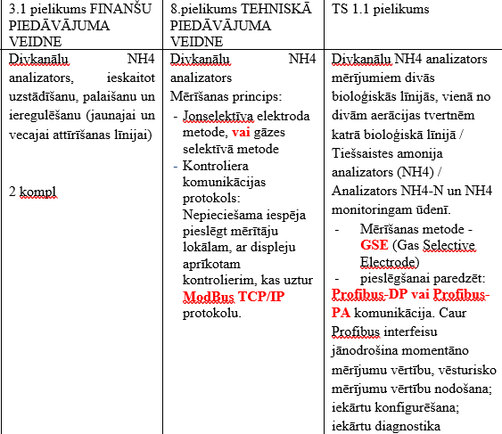 | Ievērojot Tehniskā piedāvājuma veidnē noteiktajam, divkanālu NH4 analizators: mērīšanas princips “Jonselektīva elektroda metode VAI gāzes selektīvā metode”.  Pretendentam ir iespēja izmantot Modbus protokolu vai ekvivalentu. Konkrētā tehniskā risinājuma izvēle ir Pretendenta kompetencē.  Vēršam uzmanību, ka atbilstoši nolikuma 14.6.punktam, “Ja Pasūtītāja Tehniskajā specifikācijā ir norādīts konkrēts iekārtu vai standarta nosaukums vai kāda cita norāde uz specifisku iekārtu izcelsmi, īpašu procesu, zīmolu vai veidu, Pretendents var piedāvāt ekvivalentas (analoģiskās) iekārtas vai atbilstību ekvivalentiem (analoģiskiem) standartiem, kas atbilst Tehniskās specifikācijas prasībām un parametriem, nodrošinot Tehniskajā specifikācijā prasīto darbību un funkcionalitāti. Pretendentam ir jāpierāda piedāvātā ekvivalenta (analoga) atbilstība iepirkuma priekšmeta tehniskajām prasībām.  Ja Pretendents kā ekvivalentu (analogu) piedāvās neatbilstošas funkcionalitātes vai zemākas kvalitātes iekārtas, piedāvājums tiks atzīts par neatbilstošu Iepirkuma dokumentu prasībām un Pretendents tiks izslēgts no turpmākās vērtēšanas”.
5.2. NO3 analizators jābūt divkanālu?  Kuru protokolu izmantot pieslēgšanai kontrolierim: ModBus TCP/IP vai Profibus-DP vai Profibus-PA?  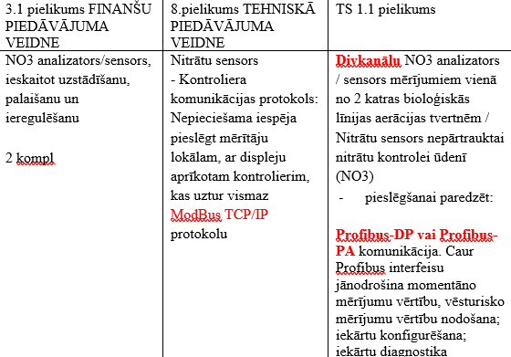 | TS 2.3.5.punktā pie NO3 analizatora atsaucē noteikts “Visos dokumentos, kuros ir minēts "divkanālu NO₃ analizators/sensors", ar to jāsaprot NO₃ analizators”.  Pretendentam ir iespēja izmantot Modbus protokolu vai ekvivalentu. Konkrētā tehniskā risinājuma izvēle ir Pretendenta kompetencē.
5.3. Kuru protokolu izmantot pieslēgšanai kontrolierim: ModBus TCP/IP vai Profibus-DP vai Profibus-PA?  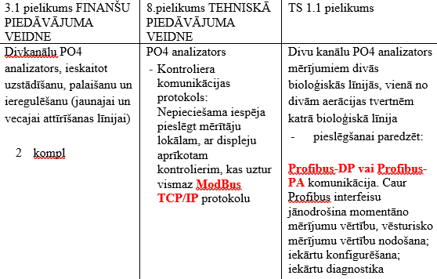 | Pretendentam ir iespēja izmantot Modbus protokolu vai ekvivalentu. Konkrētā tehniskā risinājuma izvēle ir Pretendenta kompetencē.
5.4. Tiek paredzēta viena filtrāta apsildama caurule no paraugu ņemšanas vietas uz trim analizatoriem (NH4, NO3 un PO4) vai pie katra analizatora no paraugu ņemšanas vietas jāiet atsevišķa caurule?  Kāds ir katras paraugu ņemšanas līnijas garums?  Vai apsildāmām filtrāta caurulēm starp paraugu ņemšanas vietu un analizatoru jāiet atklātā veidā vai tās jānoliek aizsargcaurulē vai kārbā vai renē?  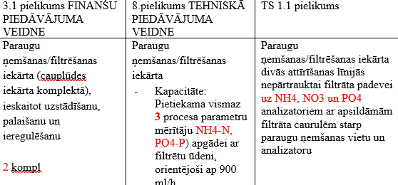 | - Atbilde tiks sniegta tuvākajā laikā
5.5. Komunikācijai ar kontrolieri drīkst izmanot tikai ModBus TCP/IP protokolu?  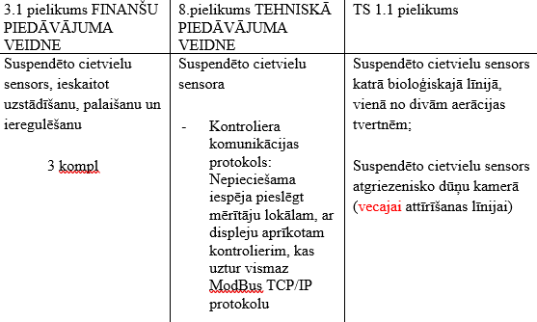 | Pretendentam ir iespēja izmantot Modbus protokolu vai ekvivalentu. Konkrētā tehniskā risinājuma izvēle ir Pretendenta kompetencē.
5.6. Vai jauniem skābekļa sensoriem jābūt tieši tādiem kā esošiem?  Norādiet esošo skābekļa sensoru modeli, ražotāju un parametrus.  Komunikācijai ar kontrolieri drīkst izmanot tikai ModBus TCP/IP protokolu?  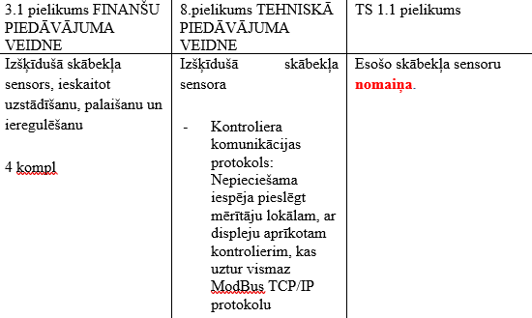 | TS 1.1.pielikuma 5.sadaļā norādīts, ka esošie izšķīdušā skābekļa sensori ir Hach Lange.  Jauniem sensoriem jāatbilst Tehniskā piedāvājuma veidnē noteiktajām minimālajām prasībām.  Pretendentam ir iespēja izmantot Modbus protokolu vai ekvivalentu. Konkrētā tehniskā risinājuma izvēle ir Pretendenta kompetencē.
5.7. Bezvadu datu pārraides tehnoloģijas jānodrošina obligāti vai tā ir opcija?  Digitālie kontrolieri tiek paredzēti signālu pieņemšanai tikai no Izšķīdušā skābekļa un suspendēto cietvielu sensoriem?  Norādiet kontrolieru izvietošanas vietas.  Esošiem kontrolieriem HACH LANGE SD1000 ir aizsardzības klase IP65, vai tomēr jauniem jābūt vismaz IP 66?  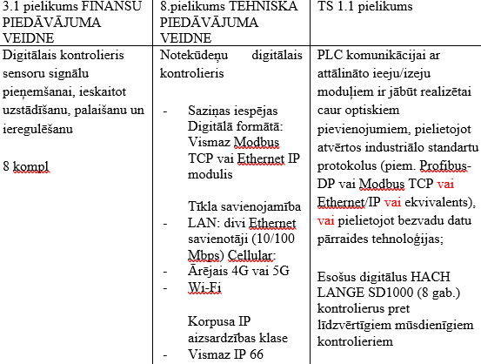 | Atbilde tiks sniegta tuvākajā laikā
5.8. 3.1 pielikumā FINANŠU PIEDĀVĀJUMA VEIDNĒ nav atsevišķs punkts nojumes konstrukcijām. Kur tā cena ir jāiekļauj?  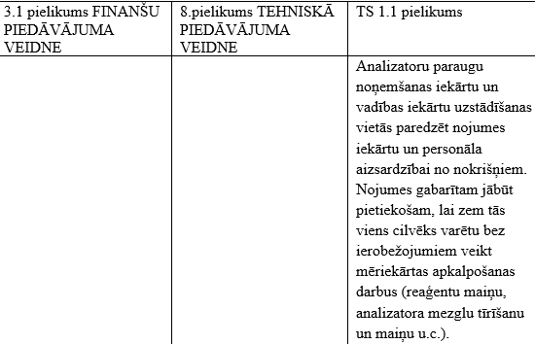 | Atbilde tiks sniegta tuvākajā laikā
6. Sistēmas modernizācija  6.1. Lūdzam sniegt informāciju par plānotajiem kontrolleriem centrifūgu nomaiņas gadījumā  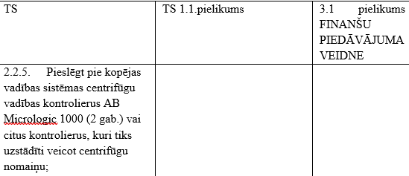 | Atbilde tiks sniegta tuvākajā laikā
6.2. Lūdzam sniegt informāciju par esošo sistēmu.  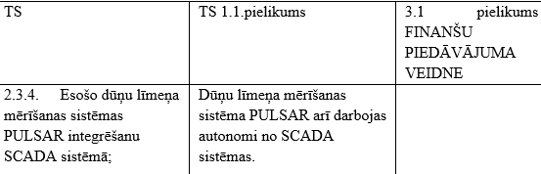 | TS 1.1. pielikumā norādīts, ka dūņu līmeņa mērīšanas sistēma PULSAR arī darbojas autonomi no SCADA sistēmas. Veicot SCADA un AVS sistēmas modernizāciju ir nepieciešams veikt dūņu līmeņa mērīšanas sistēmas integrāciju vadības sistēmā, lai nodrošināt datus par dūņu līmeņiem nostādinātajos bez jauno papildus sensoru uzstādīšanas.  Datu pārraide notiek pēc protokola Ethernet TCP/IP  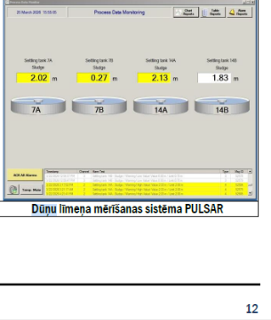  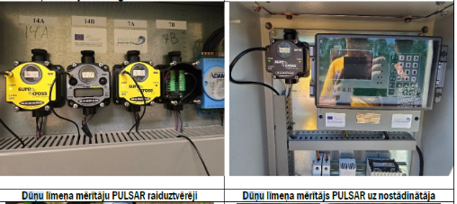
6.3. Lūdzam sniegt informāciju par to, kuriem elektroenerģijas patērētājiem ir paredzēti frekvenču pārveidotāji, kā arī norādīt esošo frekvenču pārveidotāju skaitu.  Kuri elektroenerģijas patērētājiem ir paredzēta frekvenču pārveidotāju nomaiņa? Lūdzam norādīt, kuri frekvenču pārveidotāji ir esošie un kuri tiks nomainīti citu darbu ietvaros.  Vai ir paredzēta spēka ekranēto kabeļu no frekvenču pārveidotājiem līdz slodzēm nomaiņa?  Vai motoriem, kas tiks pieslēgti frekvenču pārveidotājiem, ir paredzēta tinumu apsilde un tinumu temperatūras kontroles sensori? Vai ir paredzēta kabeļu nomaiņa uz šiem sensoriem vai jaunu kabeļu izbūve?  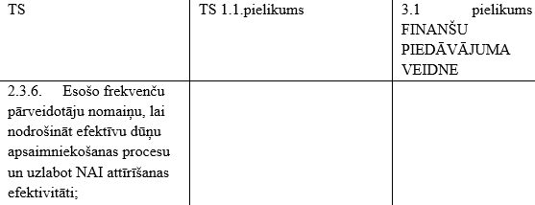 | Atbilde tiks sniegta tuvākajā laikā
6.4. Lūdzam sniegt informāciju par esošo sistēmu ABB ZENON.  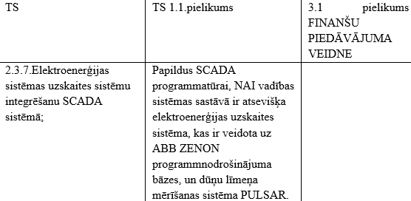 | Atbilstoši TS 6.4.punktam “Pēc līguma noslēgšanas pēc attiecīga pieprasījuma Izpildītājam tiks nodrošināta pieeja detalizētai NAI dokumentācijai, kas nepieciešama Darbu izpildei”, kā arī saskaņā ar Līguma projekta 4.2.punktu “Pasūtītāja pienākums ir sniegt Izpildītājam Pasūtītāja rīcībā esošo Līguma izpildei nepieciešamo informāciju un dokumentāciju, ja tā būs nepieciešama Izpildītājam un būs Pasūtītāja rīcībā”.
6.5. Lūdzam sniegt informāciju par plānotajiem darbiem attiecībā uz vadības sistēmu un elektroenerģijas patērētājiem.  Montāžas materiālu un darbu sadaļā ir paredzēti darbi ar spēka kabeļiem, taču paši spēka kabeļi nav iekļauti. Lūdzam precizēt, vai esošie spēka kabeļi tiek saglabāti vai arī to nomaiņa ir paredzēta citu darbu ietvaros.  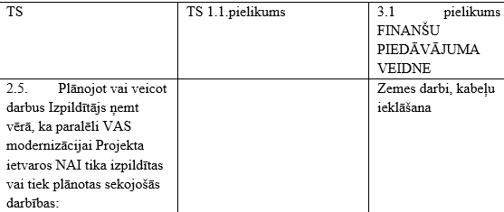 | Finanšu piedāvājuma veidne 8.sadaļa “Zemes darbi, kabeļu ieklāšana” neparedz saistību ar TS 2.5.punktā minētajām darbībām (darbību izpilde citu iepirkumu procedūru rezultātos noslēgtajos līgumos), bet ir attiecināma uz NAI kabeļu trašu rekonstrukciju/paplašināšanu šī iepirkuma ietvaros.
6.6. Lūdzam apstiprināt, ka norādītais elektroenerģijas patēriņa rādītājs tiks sasniegts, veicot modernizācijas darbus šī iepirkuma ietvaros.  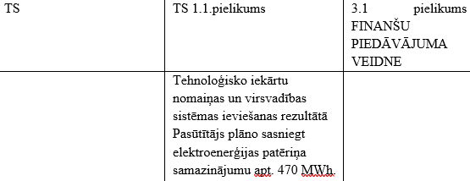 | Atbilstoši TS noteiktajam “Tehnoloģisko iekārtu nomaiņas un virsvadības sistēmas ieviešanas rezultātā Pasūtītājs plāno sasniegt elektroenerģijas patēriņa samazinājumu apt. 470 MWh”. Ietaupījums noteikts indikatīvi, ņemot vērā Pasūtītāja aprēķinus, ja tiks nomainītas visas TS 2.5.punktā iekļautas iekārtas un Pretendents šīs iepirkuma procedūras ietvaros nodrošinās visu prasību izpildi.
6.7. Lūdzam precizēt plānoto ieeju un izeju signālu skaitu. Vai norādītais skaits 768 ir kopējais ieeju un izeju signālu skaits, vai arī paredzēti 768 ieejas signāli un 768 izejas signāli? Lūdzam sniegt tādu pašu precizējumu par analogajiem signāliem.  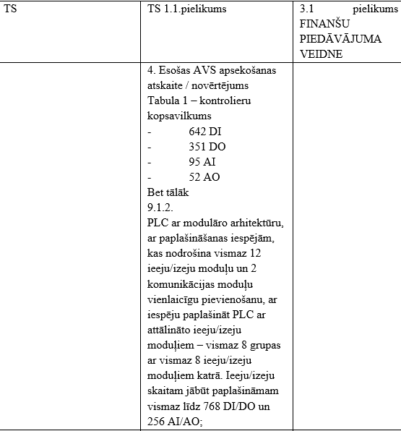 | Precīzs ieeju un izeju, kā arī analogo signālu skaits un to savstarpējais sadalījums ir Pretendenta kompetencē, ņemot vērā TS un TS 1.1. pielikumā noteiktās prasības un paredzēto tehnoloģiskā procesa vadības un automatizācijas risinājumu. Piedāvājumā Pretendentam jānodrošina pilnvērtīgai sistēmas darbībai nepieciešamais signālu skaits un atbilstoša sistēmas konfigurācija.
6.8. Lūdzam norādīt visas papildu sistēmas (esošās un citu darbu ietvaros modernizējamās), kuras paredzēts pieslēgt šim UPS (nepārtrauktās barošanas avotam), norādot to nominālās jaudas (Pn) un nominālos spriegumus (Un).  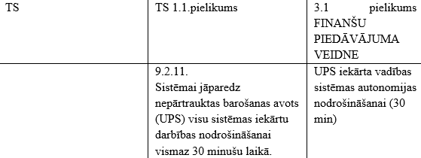 | TS 1.1.pielikuma 9.2.punktā “Datortehnikas tehniskās prasības” noteiktā nepārtrauktās barošanas avota (UPS) prasība (9.2.11.apakšpunkts) attiecas uz šajā sadaļā minēto sistēmas datortehniku – serveru datoriem (9.2.1.apakšpunkts) un operatora darba staciju datoriem (9.2.9.apakšpunkts), nodrošinot to darbību vismaz 30 minūšu laikā. Citu, esošu vai citu darbu ietvaros modernizējamu, sistēmu pieslēgšana šim UPS nav paredzēta. Konkrēto aprīkojuma nominālo jaudu un spriegumu nosaka Pretendents atbilstoši piedāvātajam tehniskajam risinājumam un TS 1.1.pielikuma 9.2.punktā noteiktajām minimālajām prasībām.
6.9. Lai viennozīmīgi izprastu darba apjomus un sniegtu kvalitatīvu tehnisko piedāvājumu, lūdzam izsniegt esošās automatizētās vadības sistēmas izpilddokumentāciju. | Pasūtītājs ir nodrošinājis tās dokumentācijas publiskošanu, kas ir nepieciešama visiem ieinteresētajiem pretendentiem piedāvājuma sagatavošanai, nodrošinot vienlīdzīgu attieksmi pret visiem pretendentiem. Atbilstoši TS 6.4.punktam, pēc līguma noslēgšanas, pēc attiecīga pieprasījuma, Izpildītājam tiks nodrošināta pieeja detalizētai NAI dokumentācijai, kas nepieciešama Darbu izpildei, kā arī saskaņā ar Līguma projekta 4.2.punktu Pasūtītāja pienākums ir sniegt Izpildītājam Pasūtītāja rīcībā esošo Līguma izpildei nepieciešamo informāciju un dokumentāciju, ja tā būs nepieciešama Izpildītājam un būs Pasūtītāja rīcībā.
7. Nolikuma 1 pielikums “Tehniskā specifikācija”  Lūdzam precizēt punkta 6.11. prasību: “Visā līguma darbības laikā (t.sk. garantijas laikā) Izpildītājs nodrošina ķimikāliju/reaģentu un rezerves daļu piegādi visu jaunu uzstādītu mēriekārtu darbības nodrošināšanai.”  Lūdzam sniegt atbildes uz šādiem jautājumiem:  7.1. Vai ķimikāliju/reaģentu un rezerves daļu piegāde notiek uz Izpildītāja rēķina, vai izmaksas sedz Pasūtītājs?  7.2. Kādā apjomā un ar kādu biežumu jānodrošina piegāde (piemēram, uz visiem 24 garantijas mēnešiem uzreiz, vai pēc pieprasījuma)?  7.3. Kāds ir maksimālais piegādes termiņš no brīža, kad Pasūtītājs iesniedz pieprasījumu?  7.4. Vai šī prasība attiecas tikai uz jaunām mēriekārtām, kas tiek piegādātas šī līguma ietvaros?  Papildus lūdzam: Iekļaut atbilstošu pozīciju Finanšu piedāvājuma veidnē (3.1. pielikums), lai pretendenti varētu korekti un vienādi novērtēt šīs prasības izmaksas. | Visā līguma darbības laikā (t.sk. garantijas laikā) Izpildītājs nodrošina ķimikāliju/reaģentu un rezerves daļu piegādi visu jaunu uzstādītu mēriekārtu darbības nodrošināšanai. Garantijas laikā ķimikāliju/reaģentu un rezerves daļu piegāde notiek uz Izpildītāja rēķina.  Izpildītājs veic piegādes tādā apjomā, lai nodrošinātu jaunu uzstādīto mēriekārtu nepārtrauktu darbību.  Šī prasība attiecas tikai uz jaunām mēriekārtām, kas tiek piegādātas šī konkursa rezultātā noslēgtā līguma ietvaros.  Nolikuma 3.pielikumā “FINANŠU PIEDĀVĀJUMA SAGATAVOŠANAS VADLĪNIJAS” 4.punktā noteikts “Vienības cenās ir jāietver visas tādas tiešas un netiešas izmaksas, ja nav noteiktas atsevišķi, kas saistītas ar iepirkuma līguma prasību ievērošanu un iepirkuma līguma īstenošanu pilnā apmērā iepirkuma līgumā noteiktajā termiņā un garantijas laikā” un Pasūtītājs atbilstoši 8.punktam ir tiesīgs iepirkuma procedūras piedāvājuma vērtēšanas laikā lūgt Pretendentu iesniegt detalizētāku piedāvājumā minēto cenu pozīciju atšifrējumu.
8. Sakarā ar nepieciešamību piesaistīt ārvalstu partnerus, lai kopīgi piedalītos konkursā, lūdzam Iepirkuma komisiju izskatīt iespēju pagarināt piedāvājumu iesniegšanas termiņu par 3 (trim) nedēļām - līdz 10. septembrim. | 17.08.2026. ir veikti Grozījumi Nr.1 un piedāvājumu iesniegšanas termiņš ir noteikts 10.09.2026.

Iepirkumu komisija

